ANEXOS

ANEXO 1
FECHA:
NOMBRE:
APELLIDOS:
CURSO/GRUPO:
LA VEGETACIÓN DE NAVARRA
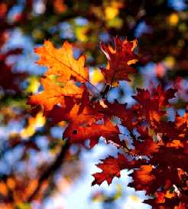
Uno de los rasgos característicos de la naturaleza Navarra son los bosques. Prácticamente todo el territorio navarro tiene vocación forestal. A diferencia de lo que ha ocurrido en otras regiones españolas, los modelos tradicionales de explotación forestal han conseguido que perduren en Navarra hasta nuestros días extensas manchas forestales combinadas en un mosaico de paisajes con otras formaciones arbustivas y herbáceas naturales, cultivos agrícolas y repoblaciones forestales.
Por tipos de bosque, destacan las grandes manchas de frondosas. Entre las frondosas, sobresalen los hayedos, seguidos de robledales mediterráneos, encinares, robledales atlánticos, y formaciones en ribera. Por su parte, entre las coníferas, hay una mayor presencia de pino silvestre, y en menor medida del pino laricio, pino Alepo y pino insignis.
Cabe destacar que la superficie arbolada de Navarra ha aumentado. Este crecimiento se ha producido prácticamente en todos los tipos de bosque, correspondiendo a las repoblaciones de coníferas menos de la mitad del incremento.

ACTIVIDADES
- ¿Qué especies de árboles conoces? ¿Dónde se encuentran?
- ¿Qué hábitos has de tomar para que no se incendien los bosques?
- Saca las tres ideas principales del texto.

ANEXO 2
ZONA BAJA
Águila culebrera | 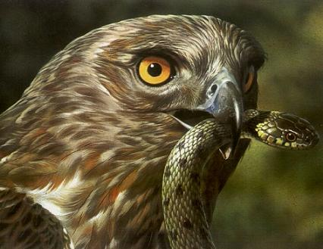
Alcotán | 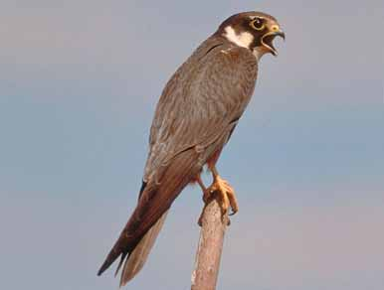
Quebrantahuesos | 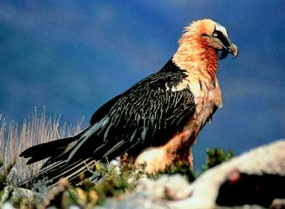
Ganga común | 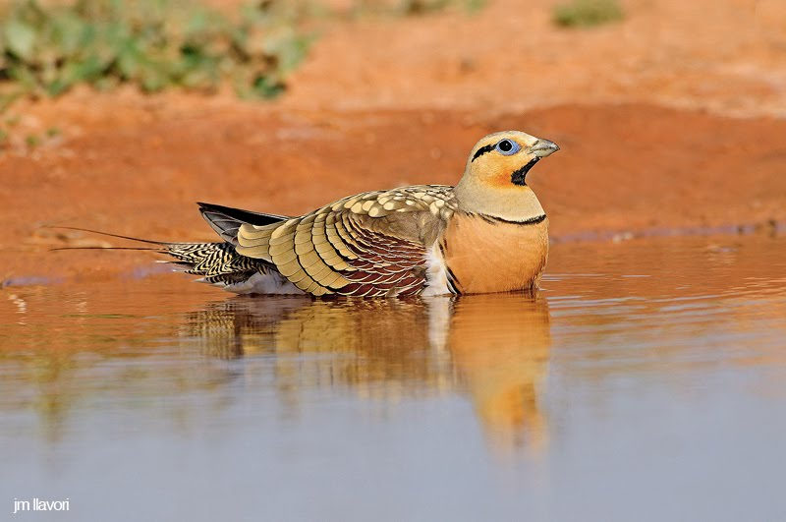
Olmo | 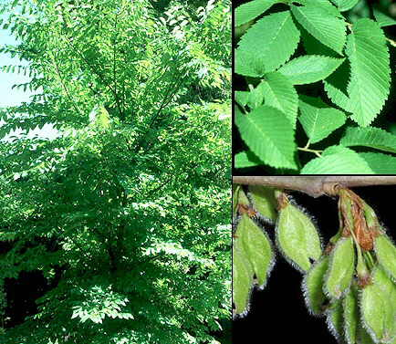
Álamo negro | 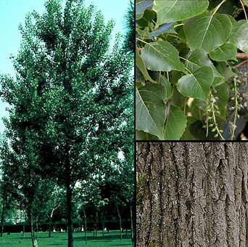
Visón europeo | 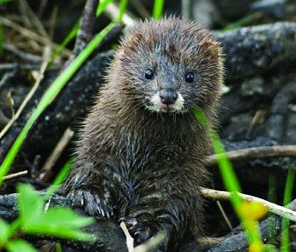
Majuelo | 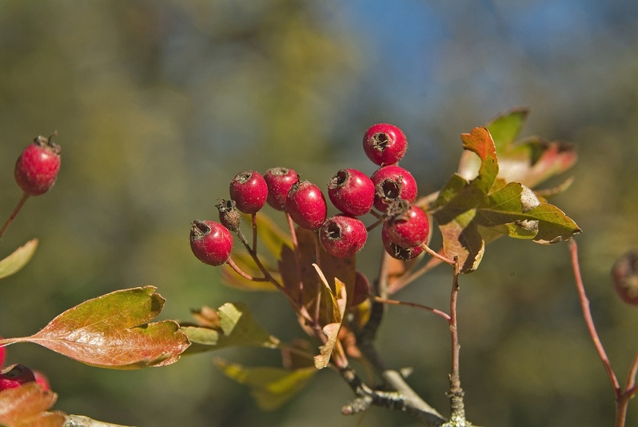
Gato montés | 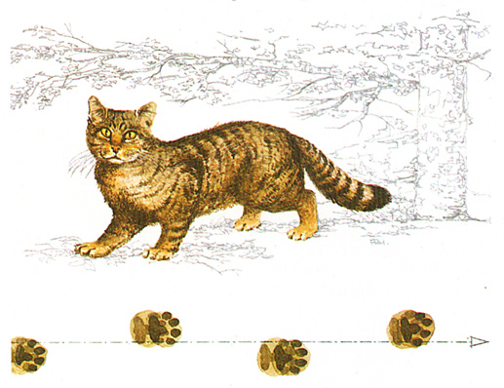
ZONA ALTA
Carpe | 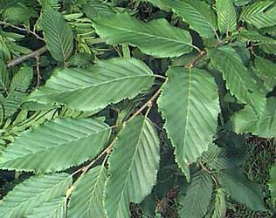
Pico dorsiblanco | 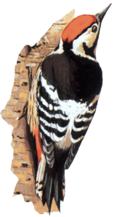
Azucena silvestre | 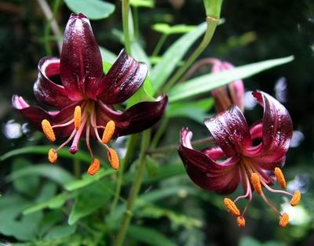
Árnica | 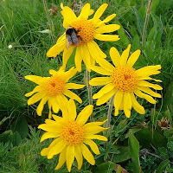
Helecho | 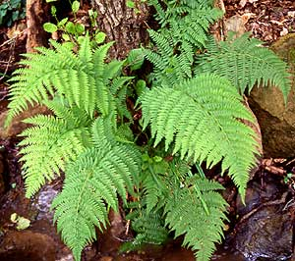
Tejo | 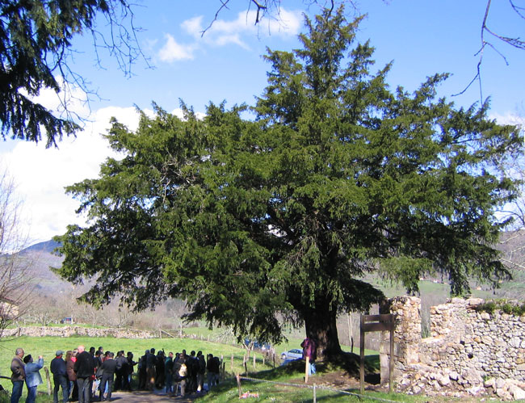
Libélula | 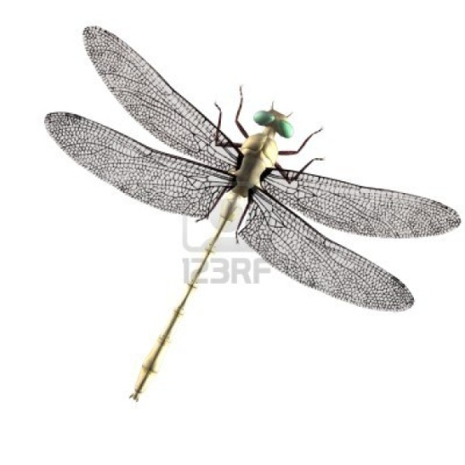
Ciervo | 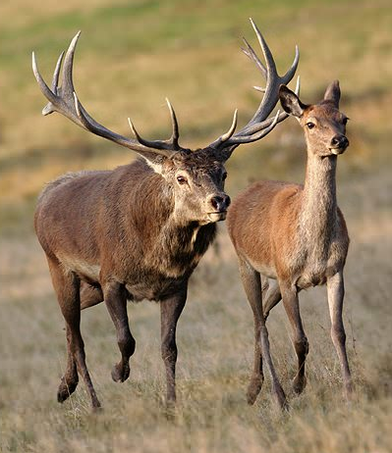
Corzo | 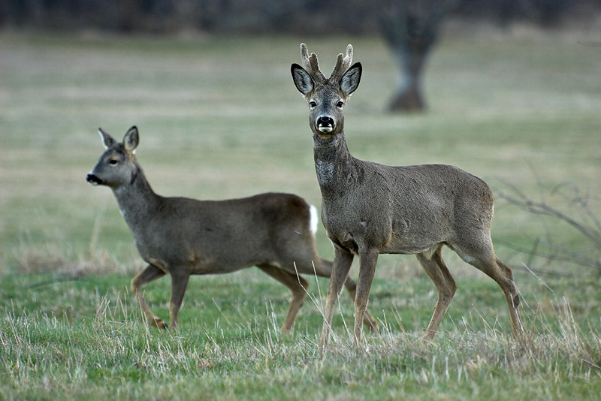
Lirón gris | 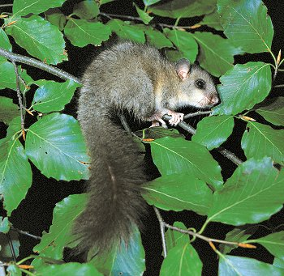
Marmota | 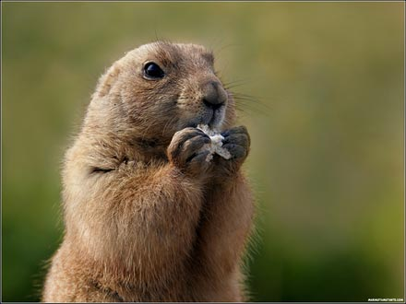
Sarrio | 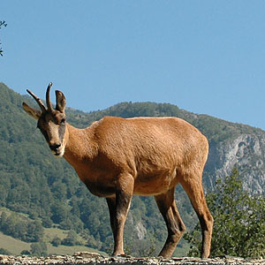
Haya | 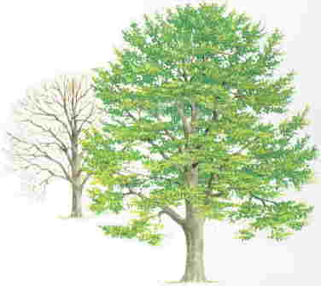
ZONA MEDIA
Rana ágil |  | 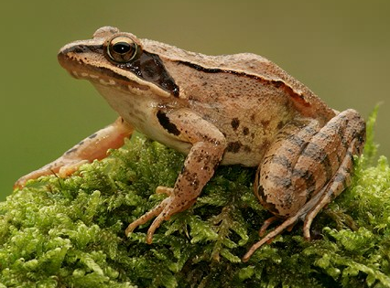
Culebra verdiamarilla |  | 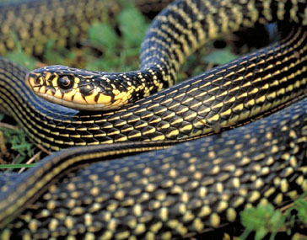
Cardo de brujas |  | 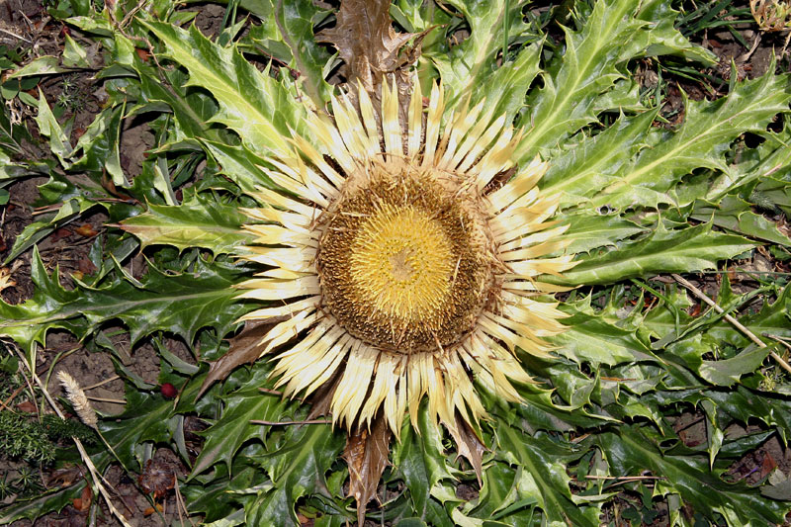
Águila perdicera |  | 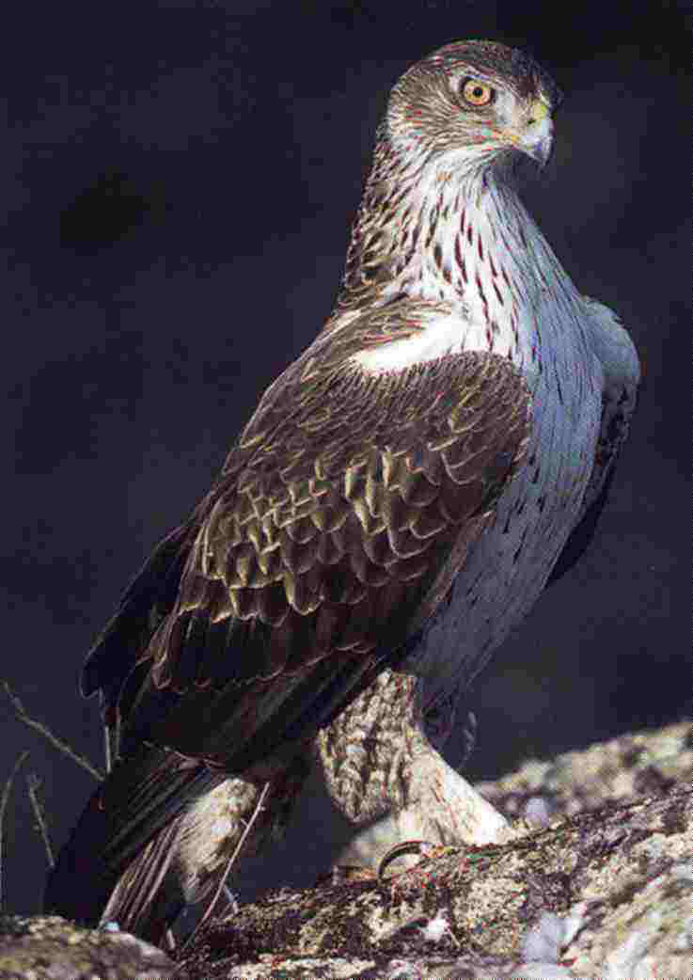
Nutria |  | 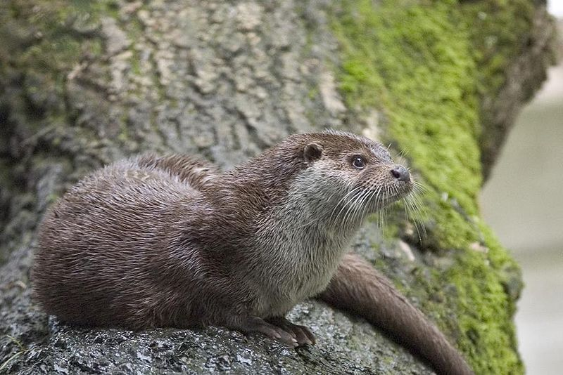
Orquídeas silvestres |  | 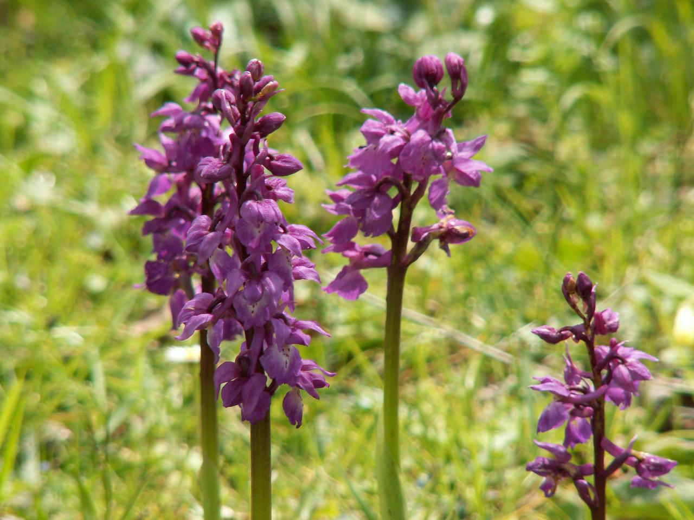

ANEXO 3

Nivel 4º de Primaria
Estimadas familias,
El día 21 de Febrero, como consta en la programación de actividades complementarias, se va a realizar una visita al Señorío de Bertiz. Saldremos de la puerta del Colegio a las 9:00 h y regresaremos a las 13:30 h, aproximadamente. Los niños/as deberán llevar almuerzo, ropa cómoda, botella de agua y una bolsa de plástico. No se permiten aparatos electrónicos ni dinero.
Como recursos educativos, el Parque Natural dispone del Centro de Interpretación de la Naturaleza, una maqueta que representa el territorio del Parque, salas de audivisuales, exposiciones itinerantes en el Palacio, Jardín Histórico-Artístico, campas de juego y zonas de recreo.
El precio de la actividad es de 10 €. Incluye transporte y entrada al bosque con visita guiada.
Esperando que sea de vuestro interés y del de vuestros hijos e hijas, necesitamos que retornen la pestaña con vuestra firma de autorización,
Un saludo, los tutores y tutoras
Fecha
---------------------------------------------------------------------------------------------------------------------------------------
D. /Dña. ______________________________ padre/madre del alumno/a________________________ autoriza a su hijo/a a acudir a la excursión al Señorío de Bertiz, el día 21 de Febrero.
Firma: Fecha

ANEXO 4
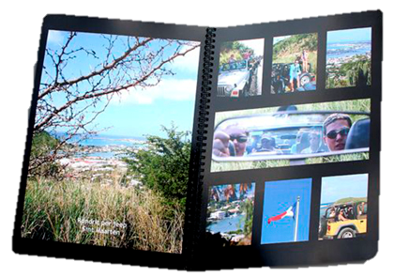

Nombre:
Tipo de hoja:
Fruto:
Zona:

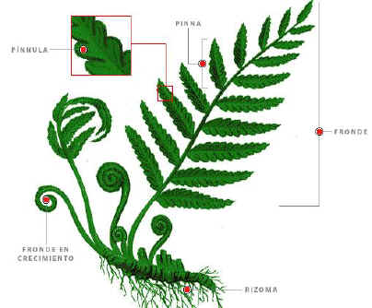

ANEXO 5
BINGO
ZONA ALTA | ZONA MEDIA | ZONA BAJA


Por haber demostrado capacidades de investigación e interés por la fauna y la flora navarras, le concedemos el título de “El/la más aventurero/a de la clase” a:

____________________, a __/__/__
Firma del docente
El/La más aventurero/a de clase

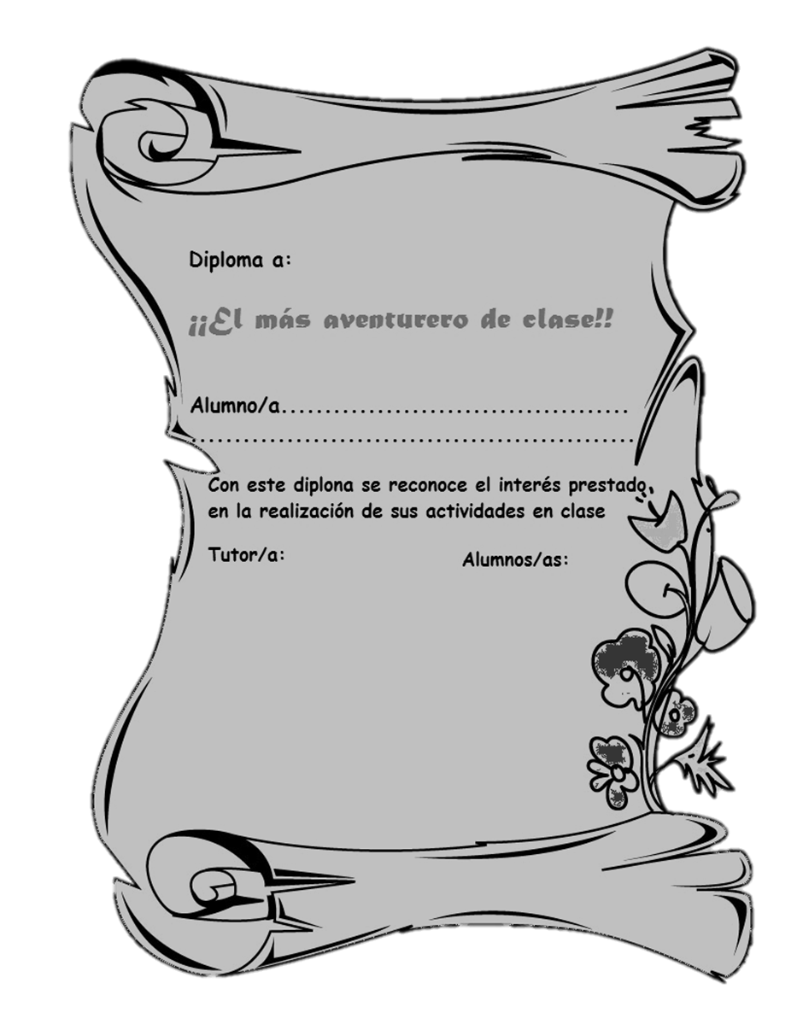

ANEXO 6
LA TRASHUMANCIA EN NAVARRA
La llegada de los rebaños pirenaicos a las tierras cálidas del sur de Navarra para pasar el invierno es un curioso acto que se celebra el 18 de septiembre en el Parque Natural de las Bardenas Reales, concretamente en el término conocido como El Paso, en Carcastillo.
Decenas de miles de ovejas procedentes de los valles de Roncal y Salazar, siguiendo la Cañada Real, hacen su entrada en las Bardenas. Se cumple así con una tradición que data de la Edad Media, y que permite a las ovejas aprovechar los pastos de las tierras cálidas del sur de Navarra como hacían antaño.
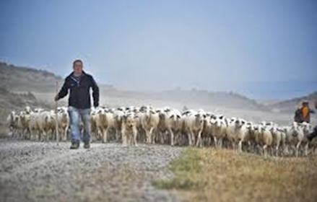
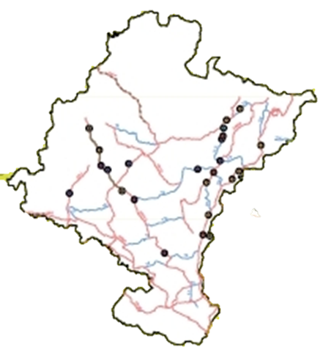
El acto resulta muy vistoso: al amanecer, los pastores y el ganado, que han recorrido durante cinco días y cinco noches el largo camino que separa los valles pirenaicos de las tierras riberas, entran en El Paso. Un disparo de escopeta marca, a las ocho de la mañana, el comienzo del paso de los rebaños, que se prolonga durante todo el día y en las jornadas siguientes, convirtiendo el lugar en un continuo discurrir de ovejas.
Lo que para los pastores es la conclusión de un cansado viaje, se ha convertido en una animada jornada festiva en la que no falta la música y actuaciones de grupos folclóricos. Además, para reponer fuerzas, entre los asistentes se sirven raciones de migas de pastor y chistorra acompañadas de vino.

ANEXO 7
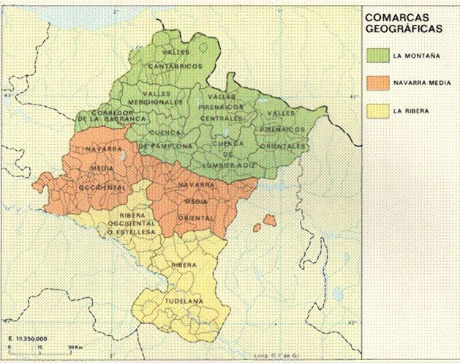

ANEXO 8

FAUNA DE NAVARRA:
Fauna de Montaña |  |  | Fauna zona Media y Ribera
Mamíferos | Aves | Peces | Mamíferos | Aves | Peces
Corzo  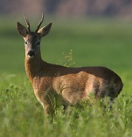 | Pito negro  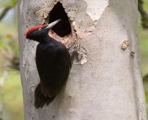 | Salmón  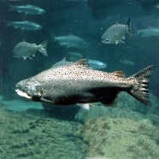 | Conejo  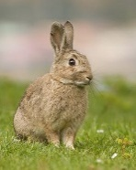 | Garza  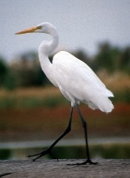 | Barbo  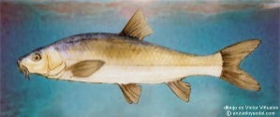
Marta  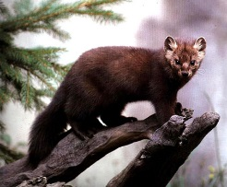 | Pito dorsiblanco  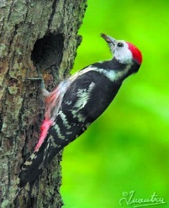 | Trucha  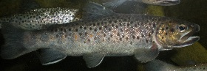 | Jabalí  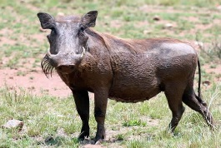 | Focha  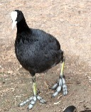 | Madrilla  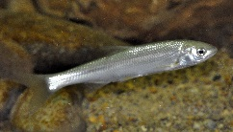
Sarrio  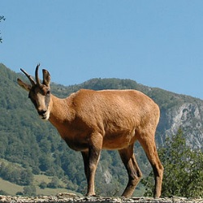 | Urogallo  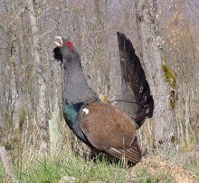 |  | Zorro  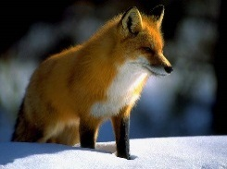 | Ánade  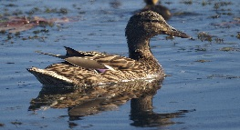 | Carpa  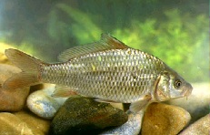
Jabalí | Quebranta  Huesos |  | Liebre  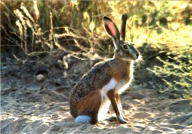 | Halcón peregrino  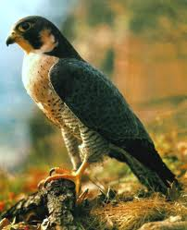 | Lucio  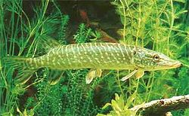
Zorro | Buitre leonado  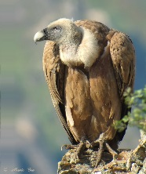 |  | Nutrias  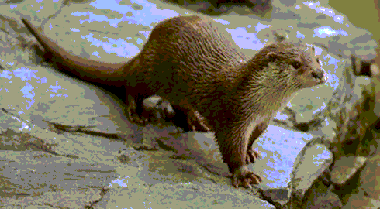 | Avutarda  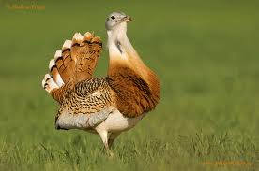 | Tenca  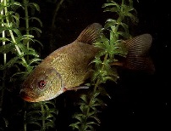

ANEXO 9
FLORA DE NAVARRA:
LA MONTAÑA: en la zona de la montaña el bosque es la formación vegetal más característico. En la navarra del Noroeste, influenciada por clima oceánico (con lluvias abundantes), se desarrolla el bosque caducifolio de hayas, castaños y robles. También abundan los prados.
En el área pirenaica son característicos los bosques de coníferas, sobre todo el pino silvestre y el abeto en los valles del Roncal y Salazar. El pino negro es abundante en la Larra. También son impresionantes los hayedos de la selva de Irati, valle de Aézcoa, Aralar, y Urbasa y Quinto Real y el robledal de Garralda. En las cimas de las montañas casi no hay vegetación y encontramos praderas y rocas desnudas.

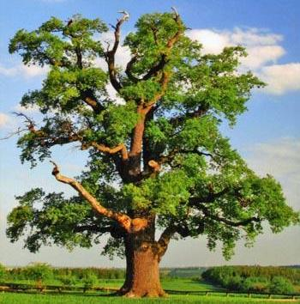  Roble | 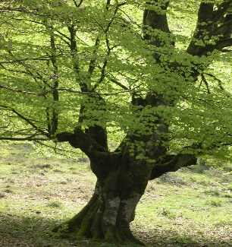  Haya | 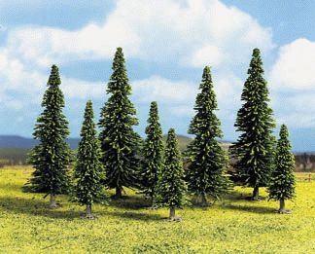  Abeto
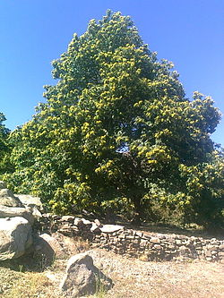  Castaño | 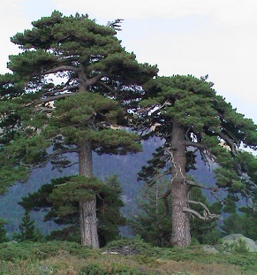  Pino negro

ZONA MEDIA: En la zona Media de Navarra, es una transición entre la montaña y la ribera. Las especies vegetales características son: pinos, encinas, carrascas y quejigos. El quejigo, las carrascas y la encina ocupan las zonas medias y bajas de los montes. Las coníferas son más abundantes en la parte oriental de la Zona Media. En la parte occidental, sobre todo en las laderas de la sierra de Lóquiz hay robles y hayas.
Roble | 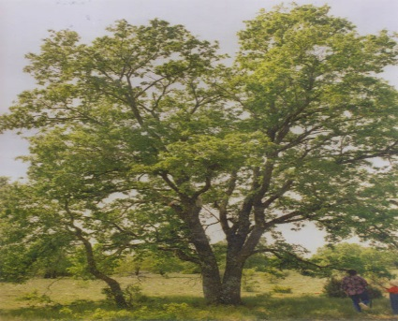  Quejigo | 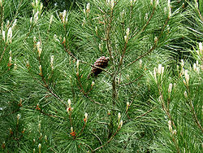  Pino carrasco
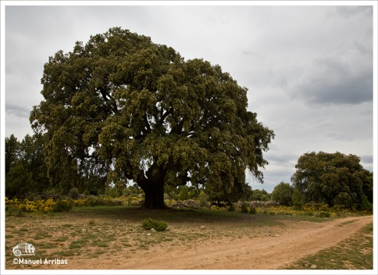  Carrascas | Hayas

LA RIBERA: En la Ribera predomina el matorral de tipo garriga mediterránea, como el tomillo y el romero, especies vegetales que se adaptan a la aridez de esta zona. También encontramos en algunos lugares bosques de pino carrasco, acompañados de coscojas y enebro.
En los sotos y riberas de los ríos abundan sobre todo los chopos y los álamos. También encontramos sauces, olmos, fresnos y alisos.
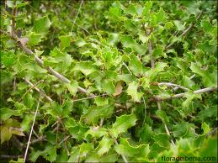  Coscoja | 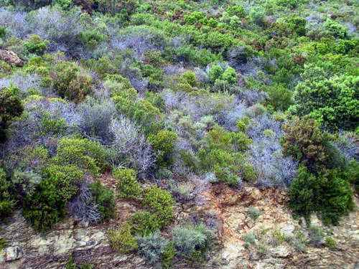  Garriga | Pino carrasco

